**Gráfico nº 1. Historia de confianza en el Poder Judicial (1995-2020)**

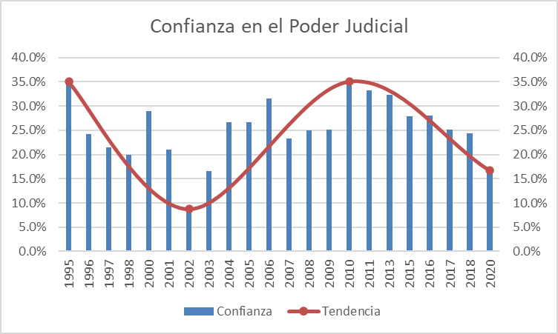Fuente: Elaboración propia en base a datos de Latinobarómetro.

**Gráfico n° 2. Confianza en el Poder Judicial**

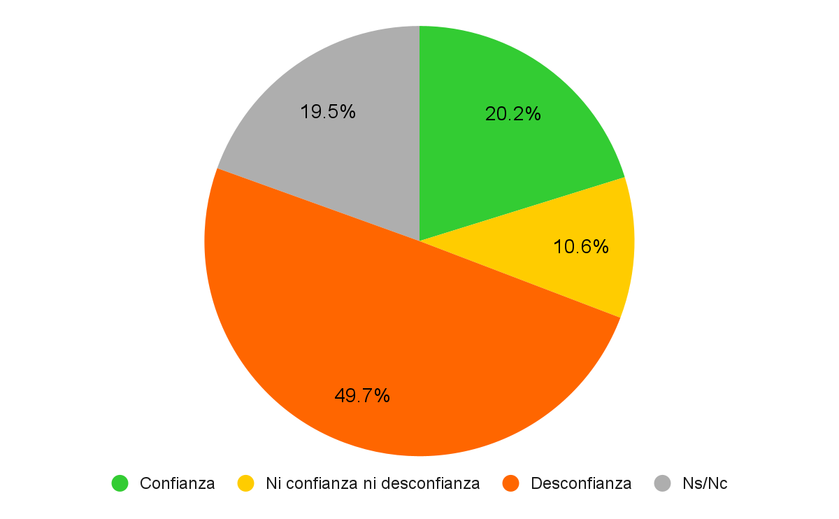

Fuente: elaboración propia a partir de datos de (instituciones anónimas).

**Gráfico n° 3. Confianza en el Poder Judicial según intención de voto 2023**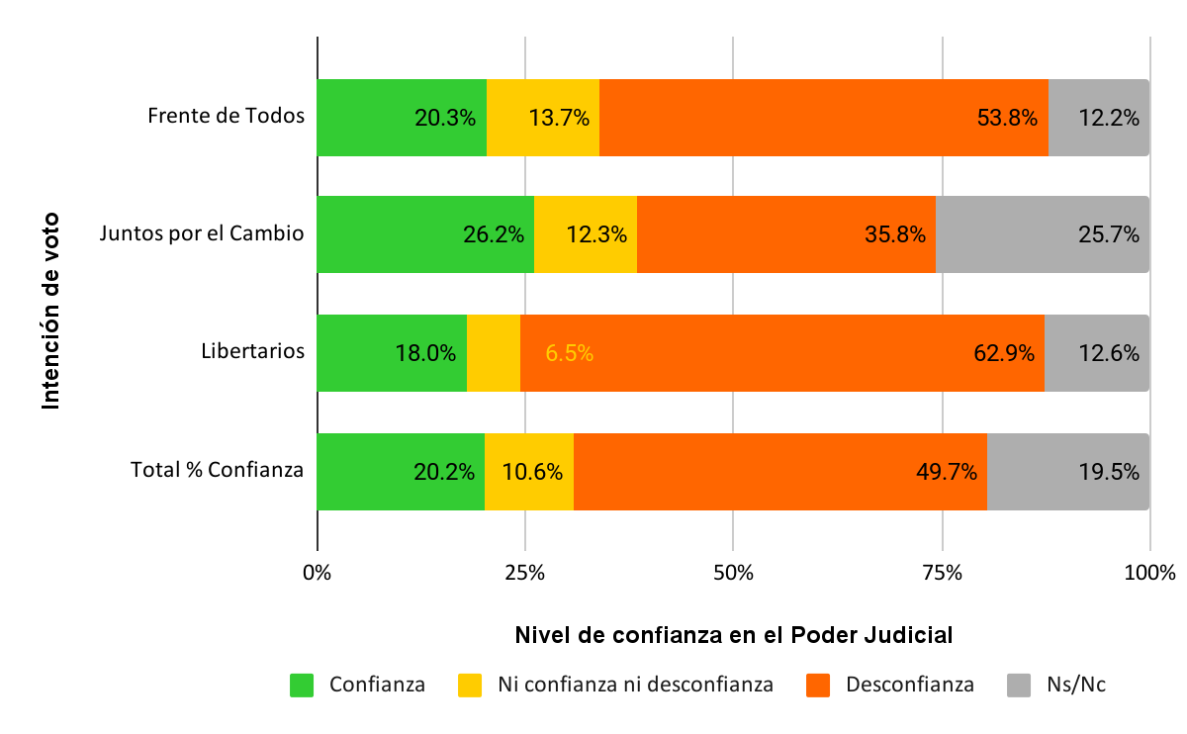Fuente: elaboración propia a partir de datos de (instituciones anónimas).

**Gráfico n° 4. Confianza en el Poder Judicial según acuerdo con un escenario de golpe de Estado en circunstancias de catástrofe económica**

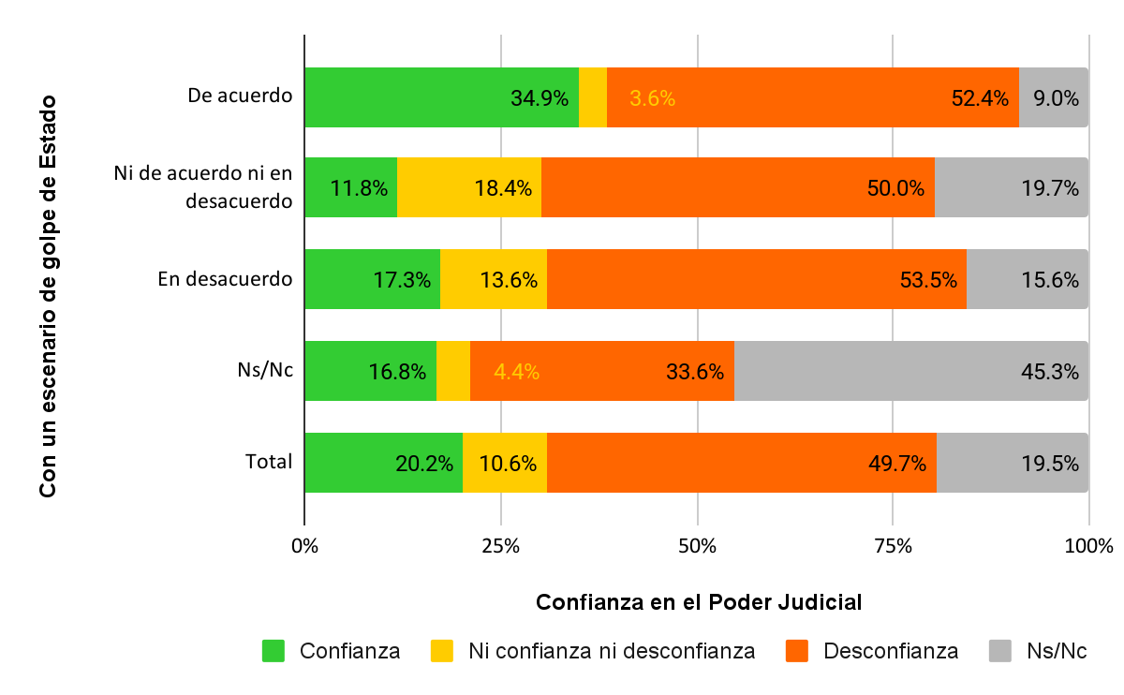

Fuente: elaboración propia a partir de datos de (instituciones anónimas).

**Gráfico n° 5. Intereses a los que responde el Poder Judicial**

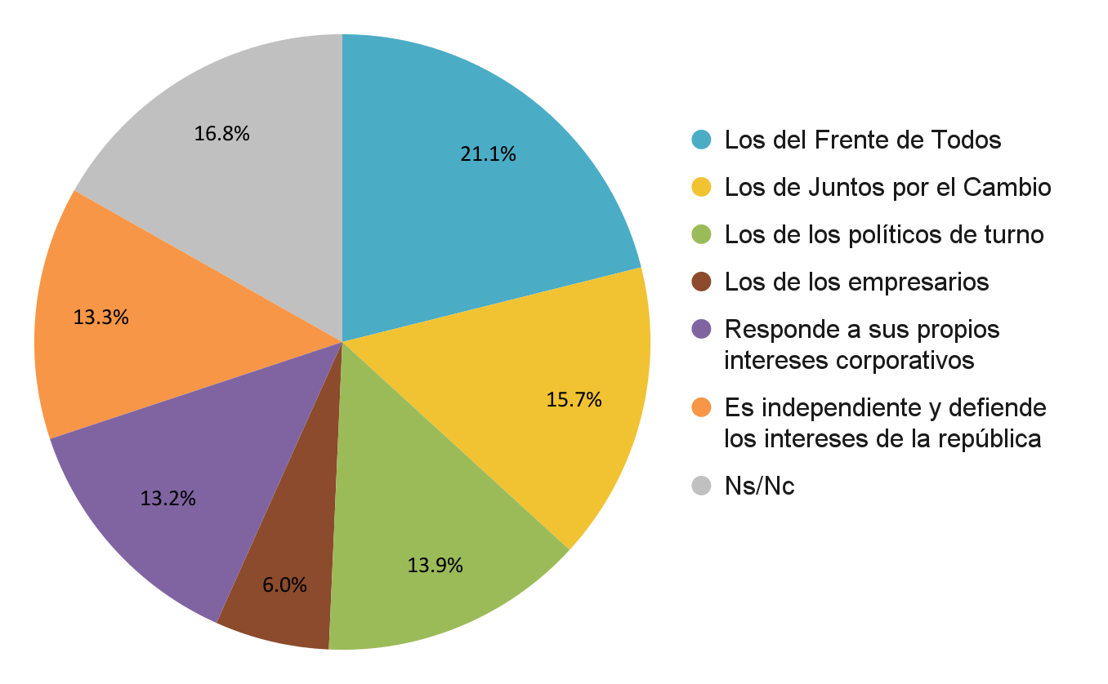

Fuente: elaboración propia a partir de datos de (instituciones anónimas).

**Gráfico n° 6. Intereses a los que responde el Poder Judicial según intención de voto 2023**

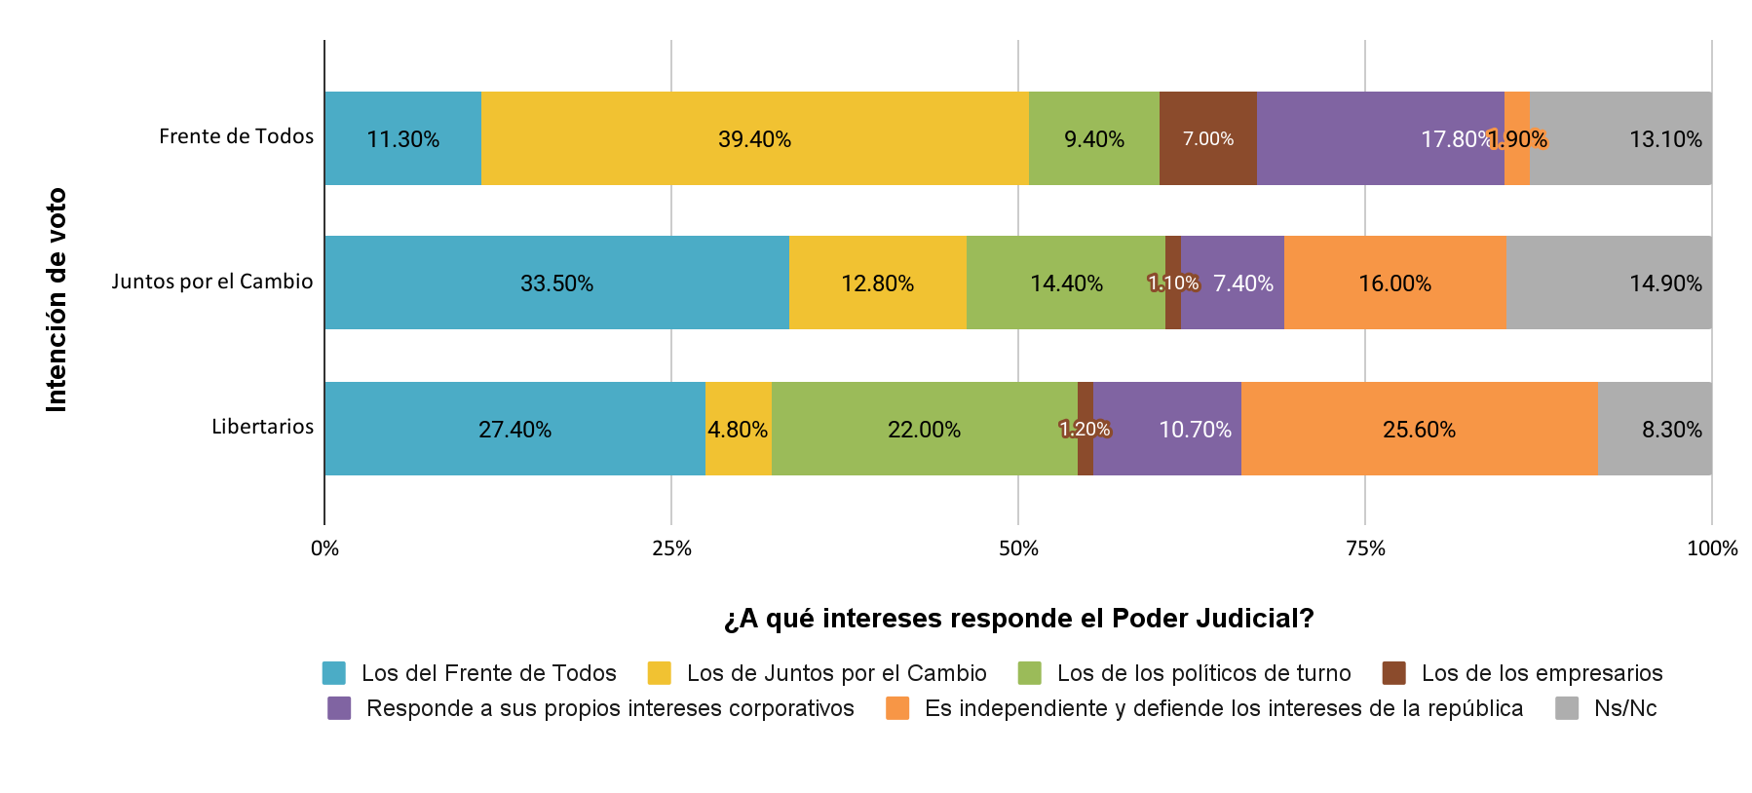

Fuente: elaboración propia a partir de datos de (instituciones anónimas).

**Gráfico n° 7. Confianza en el Poder Judicial según intereses a los que responde**

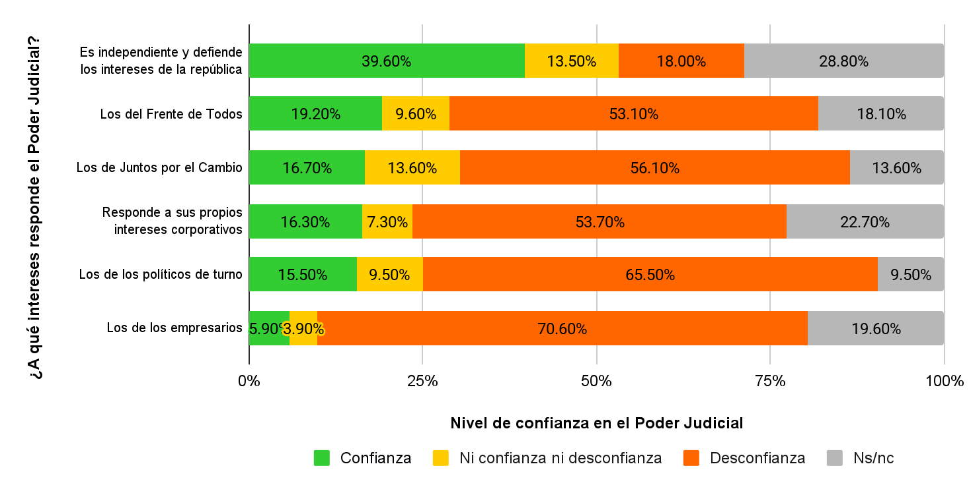

Fuente: elaboración propia a partir de datos de (instituciones anónimas).

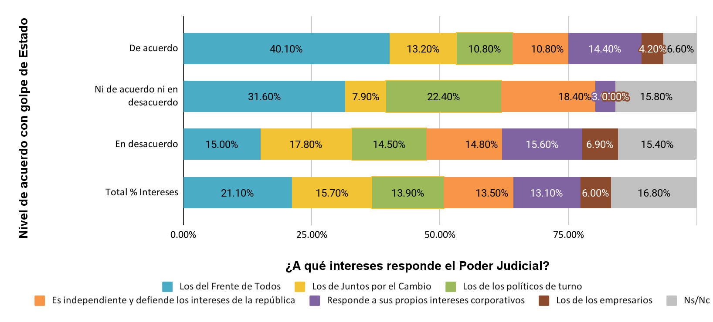**Gráfico nº 8. Intereses a los que responde el Poder Judicial según acuerdo con golpe de Estado en circunstancias de catástrofe económica**

Fuente: elaboración propia a partir de datos de (instituciones anónimas).

**Gráfico n° 9. Acuerdo con una reforma que vuelva a la justicia más “transparente y democrática”**

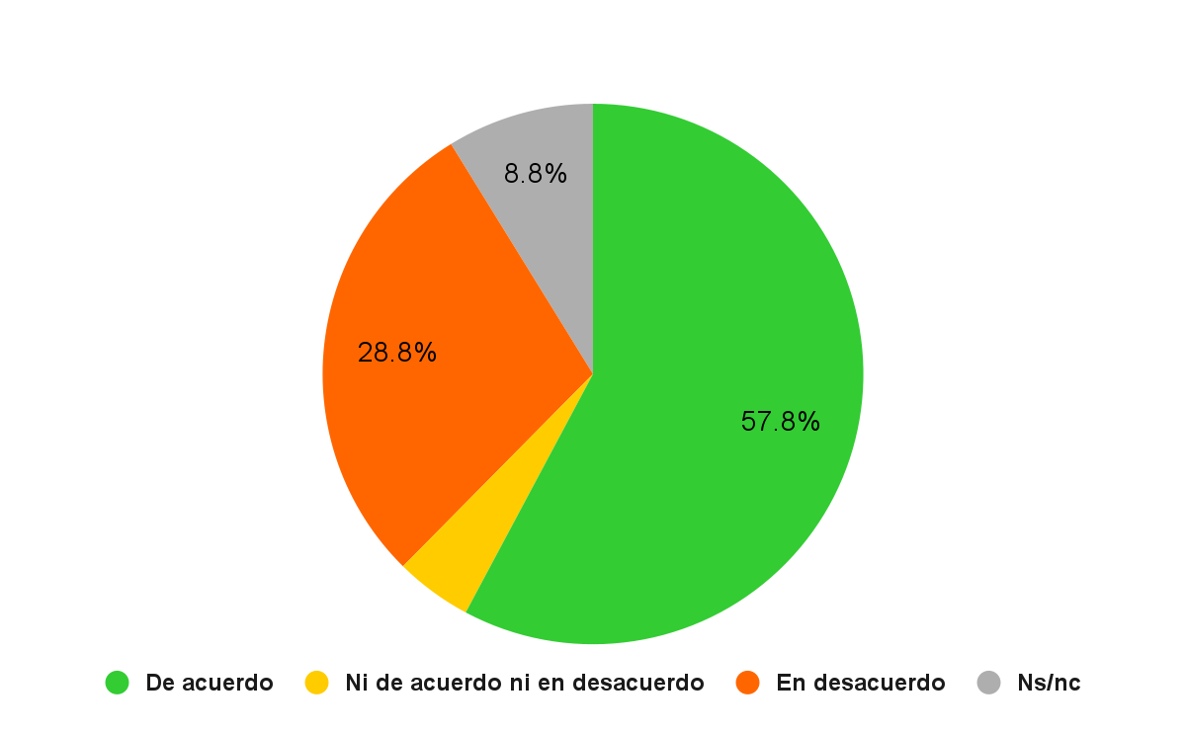

Fuente: elaboración propia a partir de datos de (instituciones anónimas).

**Gráfico n° 10. Acuerdo con una reforma que vuelva a la justicia más “transparente y democrática” según intención de voto 2023**

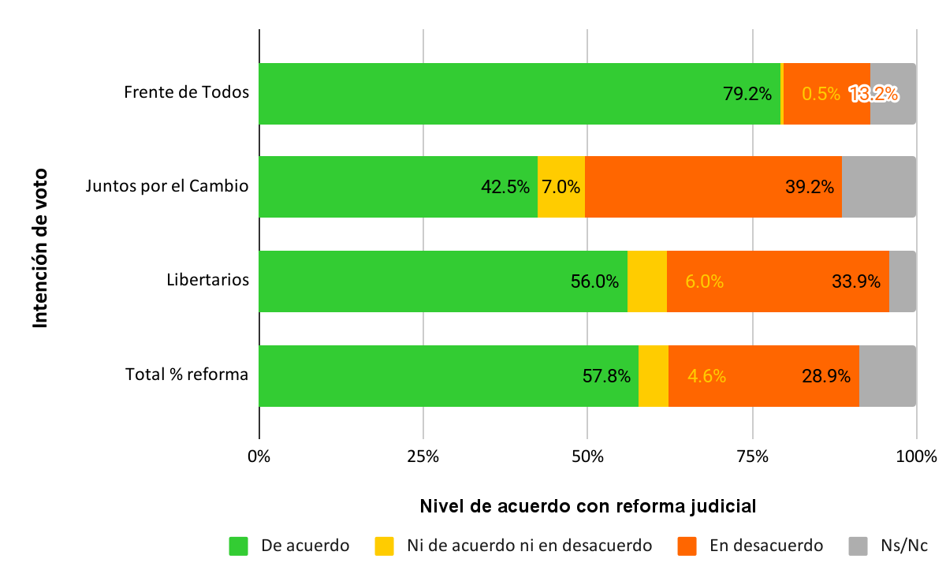

Fuente: elaboración propia a partir de datos de (instituciones anónimas).

**Gráfico n° 11. Acuerdo con una reforma que vuelva a la justicia más “transparente y democrática” según nivel de confianza en el Poder Judicial**

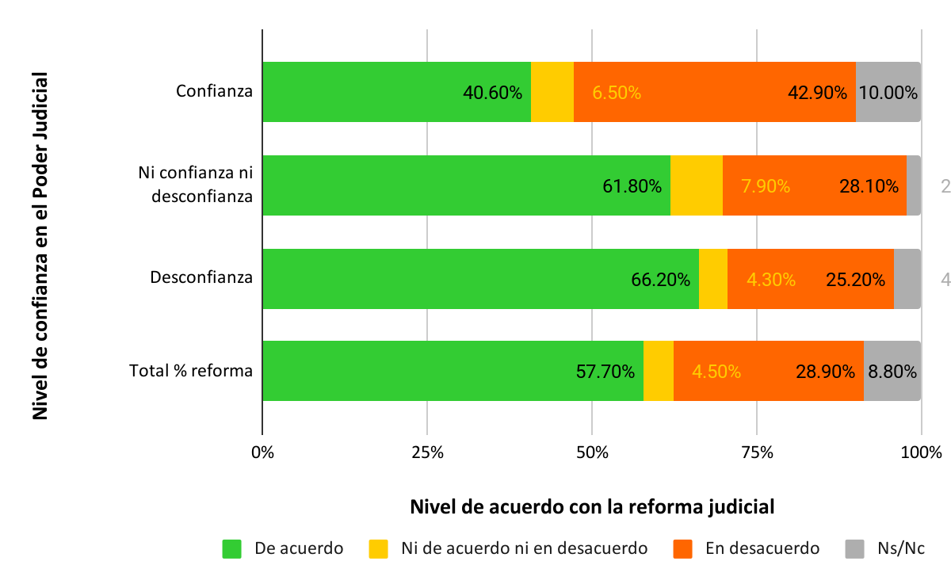

Fuente: elaboración propia a partir de datos de (instituciones anónimas).

**Gráfico n° 12. Acuerdo con una reforma judicial según intereses a los que responde el Poder Judicial**

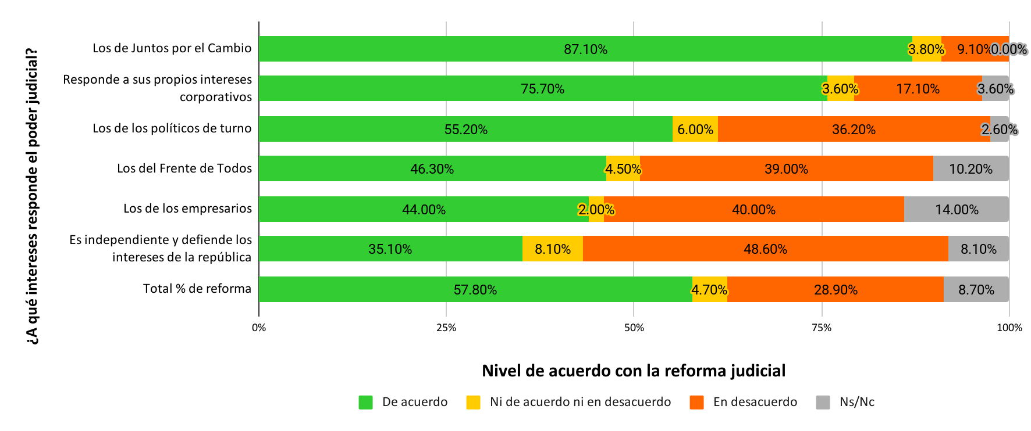

Fuente: elaboración propia a partir de datos de (instituciones anónimas).

**Gráfico n° 13. Acuerdo con una reforma judicial según acuerdo con un golpe de Estado en circunstancias de catástrofe económica**

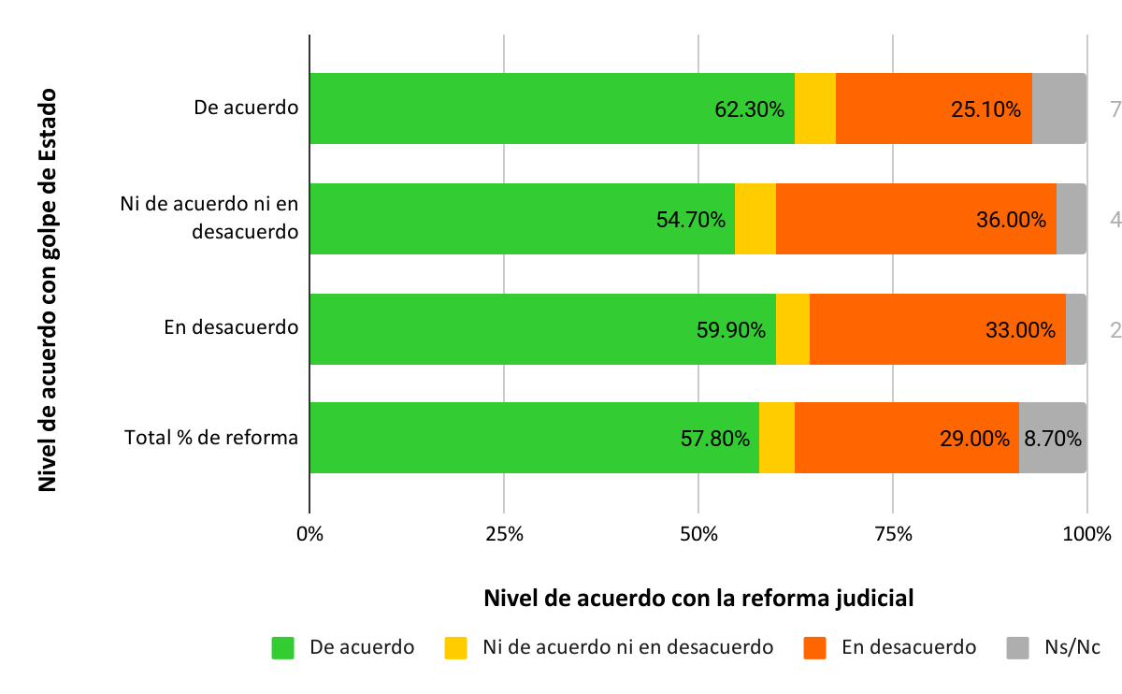

Fuente: elaboración propia a partir de datos de (instituciones anónimas).